GYM APP — Registro maestro del proyecto

1. Información general
Nombre del proyecto: GYM APP
Objetivo:
Desarrollar un sistema web para administrar integralmente un gimnasio, centralizando:
- Clientes.
- Membresías.
- Control de acceso mediante huella.
- Personal.
- Productos e inventario.
- Ventas.
- Proveedores.
- Equipamiento.
- Finanzas.
- Tickets/comprobantes.
- Auditoría.
- Dashboard administrativo.
El sistema debe reducir errores operativos, facilitar la administración del gimnasio y proporcionar trazabilidad sobre las operaciones realizadas.

2. Stack tecnológico
Frontend
└── Next.js
└── React
└── TypeScript

Backend
└── NestJS
└── Node.js
└── TypeScript
└── REST API

Base de datos
└── PostgreSQL

ORM
└── Prisma

Infraestructura
└── Docker
└── Docker Compose

Control de versiones
└── Git
└── GitHub

Autenticación
└── JWT
└── Password hashing

Validación
└── DTOs
└── class-validator

Arquitectura
└── Frontend desacoplado
└── Backend desacoplado
└── API REST
└── Modular / Clean Code

Estructura inicial
GYM-Aplicacion/
│
├── backend/
│ ├── NestJS
│ ├── Prisma
│ └── API REST
│
├── frontend/
│ └── Next.js
│
├── docker-compose.yml
│
└── README.md

3. Arquitectura general
┌─────────────────────┐
│ Next.js │
│ Frontend │
└──────────┬──────────┘
│
│ REST API
▼
┌─────────────────────┐
│ NestJS │
│ Backend │
└──────────┬──────────┘
│
Prisma
│
▼
┌─────────────────────┐
│ PostgreSQL │
└─────────────────────┘
El frontend no debe acceder directamente a PostgreSQL.
Toda operación debe pasar por NestJS.

4. Concepto principal del sistema
El sistema tendrá dos experiencias principales.

Estación de acceso
Computadora ubicada en recepción.
Pantalla de espera
↓
Cliente coloca huella
↓
Sistema identifica cliente
↓
Consulta membresía
↓
¿Vigente?
↙ ↘
SÍ NO
↓ ↓
Permitir Denegar
acceso acceso
La pantalla solamente mostrará información básica:

Acceso permitido
✓ ACCESO PERMITIDO

Bienvenido, Juan.

Membresía válida hasta:
15/10/2026

Membresía vencida
✕ ACCESO DENEGADO

Tu membresía venció:
15/09/2026

Huella desconocida
✕ HUELLA NO REGISTRADA
Después de unos segundos:
→ regresar a pantalla de espera

5. Estación administrativa
La segunda computadora será utilizada por personal autorizado.
Login
↓
Email + contraseña
↓
JWT
↓
Validación de permisos
↓
Dashboard
Desde aquí se administrará el gimnasio.

6. Roles y permisos
Una decisión importante:
Puesto laboral ≠ rol del sistema.
Ejemplo:
Empleado:
Juan Pérez

Puesto:
Limpieza

Cuenta del sistema:
No necesariamente tiene acceso
Otro ejemplo:
Empleado:
Ana López

Puesto:
Recepcionista

Rol:
RECEPTIONIST

Permisos:
- Clientes
- Membresías
- Ventas
- Movimientos del día
Y una persona autorizada para finanzas podría tener:
Rol:
ADMIN

Permiso:
VIEW_FINANCIAL_REPORTS
Por lo tanto, el sistema debe manejar roles y permisos, no simplemente puestos.

7. Módulos del sistema

EPIC 1 — Configuración inicial
Objetivo: preparar infraestructura y proyecto.

Historias
GP-3 — Configurar repositorio GitHub
GP-4 — Configurar NestJS
GP-26 — Configurar Next.js
GP-5 — Configurar PostgreSQL
GP-6 — Configurar Docker Compose
GP-7 — Configurar Prisma
GP-8 — Configurar estructura inicial del proyecto

EPIC 2 — Autenticación y autorización
Objetivo: controlar quién puede utilizar el panel administrativo.

Historias
AUTH-01 — Registrar cuenta de usuario
Como administrador quiero crear cuentas para empleados autorizados.
AUTH-02 — Iniciar sesión
Como empleado quiero iniciar sesión con email y contraseña para acceder al sistema.
AUTH-03 — Generar JWT
El sistema debe generar un token después de autenticar correctamente.
AUTH-04 — Proteger rutas
Las rutas administrativas deben requerir autenticación.
AUTH-05 — Implementar roles
Roles iniciales:
ADMIN
RECEPTIONIST
COACH
CLEANING
MAINTENANCE
AUTH-06 — Implementar permisos
Ejemplos:
VIEW_CLIENTS
MANAGE_CLIENTS

VIEW_MEMBERSHIPS
MANAGE_MEMBERSHIPS

CREATE_SALE
VIEW_TODAY_MOVEMENTS
CANCEL_SALE

VIEW_INVENTORY
MANAGE_INVENTORY

VIEW_FINANCIAL_REPORTS
MANAGE_FINANCES
AUTH-07 — Cerrar sesión

EPIC 3 — Clientes
Objetivo: administrar miembros del gimnasio.

Historias
CLIENT-01 — Registrar cliente
Datos principales:
- Nombre.
- Apellidos.
- Teléfono.
- Email.
- Fotografía.
- Estado.
- Fecha de registro.
CLIENT-02 — Editar cliente
CLIENT-03 — Consultar cliente
CLIENT-04 — Eliminar/desactivar cliente
Preferentemente se debe evaluar baja lógica en lugar de eliminar información histórica.
CLIENT-05 — Consultar historial del cliente
Debe permitir consultar:
- Membresías.
- Pagos.
- Compras.
- Accesos.

EPIC 4 — Control biométrico y acceso
Objetivo: permitir acceso mediante huella.

Historias
ACCESS-01 — Registrar referencia biométrica
La aplicación no debe tratar la huella como contraseña.
Debe almacenar una referencia/identificador biométrico compatible con el dispositivo.
ACCESS-02 — Identificar cliente mediante huella
ACCESS-03 — Validar membresía
ACCESS-04 — Permitir acceso
ACCESS-05 — Denegar acceso por membresía vencida
ACCESS-06 — Denegar huella no registrada
ACCESS-07 — Regresar automáticamente a pantalla de espera
ACCESS-08 — Registrar historial de acceso
Aunque el usuario no vea esta información en la pantalla, el sistema puede conservar:
Cliente
Fecha
Hora
Resultado
Dispositivo
Esto será útil posteriormente para seguridad y auditoría.

EPIC 5 — Membresías
Objetivo: administrar planes y vigencias.

Historias
MEM-01 — Crear plan
Ejemplo:
Mensual
$500
30 días
MEM-02 — Editar plan
MEM-03 — Desactivar plan
MEM-04 — Asignar membresía
MEM-05 — Renovar membresía
MEM-06 — Consultar membresía
MEM-07 — Detectar membresías vencidas
MEM-08 — Detectar membresías próximas a vencer

EPIC 6 — Personal
Objetivo: administrar empleados del gimnasio.

Historias
STAFF-01 — Registrar empleado
Datos:
- Nombre.
- Apellidos.
- Foto.
- Teléfono.
- Email.
- Puesto.
- Fecha de contratación.
- Estado.
- Observaciones.
STAFF-02 — Editar empleado
STAFF-03 — Desactivar empleado
STAFF-04 — Asignar cuenta de sistema
No todos los empleados necesitan cuenta.

EPIC 7 — Productos e inventario
Objetivo: controlar productos vendidos en el gimnasio.
Categorías:
Proteína
Creatina
Pre-entreno
Bebidas
Ropa
Accesorios
Otros

Historias
INV-01 — Registrar producto
INV-02 — Editar producto
INV-03 — Consultar inventario
INV-04 — Registrar entrada de inventario
INV-05 — Registrar salida de inventario
INV-06 — Controlar stock mínimo
INV-07 — Detectar productos próximos a vencer
INV-08 — Detectar productos vencidos
INV-09 — Bloquear venta de producto vencido

EPIC 8 — Proveedores

Historias
SUP-01 — Registrar proveedor
Datos:
- Nombre.
- Teléfono.
- Email.
- Dirección.
SUP-02 — Editar proveedor
SUP-03 — Consultar proveedor
SUP-04 — Registrar compra a proveedor
Una compra debe poder generar:
Compra
↓
Entrada de inventario
↓
Gasto financiero
↓
Comprobante

EPIC 9 — Ventas
Este es uno de los módulos principales.

Historias
SALE-01 — Registrar venta
Flujo:
Seleccionar producto
↓
Cantidad
↓
Calcular total
↓
Método de pago
↓
Confirmar
↓
Registrar venta
↓
Descontar inventario
↓
Registrar ingreso
↓
Generar ticket
SALE-02 — Registrar venta de múltiples productos
SALE-03 — Consultar venta
SALE-04 — Generar ticket
SALE-05 — Consultar movimientos del día
Esta es la funcionalidad que acabamos de agregar.
El recepcionista podrá consultar:
Ventas
Membresías
Renovaciones
Otros ingresos
realizados durante el día.
SALE-06 — Cancelar venta
SALE-07 — Corregir operación
SALE-08 — Registrar motivo de corrección
SALE-09 — Mantener historial de operación
Nunca eliminar silenciosamente una venta.

EPIC 10 — Finanzas
Objetivo: conocer cuánto dinero entra y sale del gimnasio.

Dashboard normal
El dashboard general solamente muestra:
INGRESOS DE HOY

$8,450

Reporte financiero autorizado
Los usuarios con permiso podrán consultar:
Hoy
Esta semana
Este mes
Este año
Rango personalizado

Historias
FIN-01 — Registrar ingreso
FIN-02 — Registrar gasto
FIN-03 — Consultar movimientos financieros
FIN-04 — Consultar ingresos diarios
FIN-05 — Consultar ingresos semanales
FIN-06 — Consultar ingresos mensuales
FIN-07 — Consultar ingresos anuales
FIN-08 — Consultar gastos
FIN-09 — Consultar balance

EPIC 11 — Corte de caja
Esta funcionalidad es especialmente útil para controlar dinero.

Historias
CASH-01 — Abrir caja
CASH-02 — Registrar operaciones de caja
CASH-03 — Consultar efectivo esperado
CASH-04 — Registrar efectivo real
CASH-05 — Realizar corte
CASH-06 — Detectar diferencia
Ejemplo:
Ventas en efectivo:
$3,500

Efectivo esperado:
$3,500

Efectivo contado:
$3,450Diferencia:-$50
Esto ayuda directamente a detectar errores o diferencias.

EPIC 12 — Tickets y comprobantes

Historias
TICKET-01 — Generar ticket de venta
TICKET-02 — Generar ticket de membresía
TICKET-03 — Consultar ticket
TICKET-04 — Reimprimir ticket
TICKET-05 — Asociar ticket con operación
Importante:
El ticket interno del sistema no significa automáticamente CFDI fiscal. Si posteriormente se requiere facturación fiscal mexicana, sería otro módulo/integración.

EPIC 13 — Equipamiento
Categorías:
Máquinas
Mancuernas
Discos
Barras
Cables/Poleas
Bancos
Accesorios
Otros

Historias
EQUIP-01 — Registrar equipo
EQUIP-02 — Editar equipo
EQUIP-03 — Consultar equipo
EQUIP-04 — Registrar mantenimiento
EQUIP-05 — Marcar equipo en mantenimiento
EQUIP-06 — Registrar historial de mantenimiento

EPIC 14 — Dashboard
El dashboard debe ser operativo, no un reporte financiero completo.
Mostrar:
┌──────────────────────────────┐
│ CLIENTES ACTIVOS │
│ 245 │
├──────────────────────────────┤
│ MEMBRESÍAS POR VENCER │
│ 12 │
├──────────────────────────────┤
│ PRODUCTOS POR VENCER │
│ 5 │
├──────────────────────────────┤
│ STOCK BAJO │
│ 8 │
├──────────────────────────────┤
│ EQUIPOS EN MANTENIMIENTO │
│ 3 │
├──────────────────────────────┤
│ INGRESOS DE HOY │
│ $8,450 │
└──────────────────────────────┘

EPIC 15 — Auditoría
Objetivo: saber quién hizo qué y cuándo.

Historias
AUDIT-01 — Registrar acciones importantes
Ejemplo:
Gerardo
12:32

Canceló venta #125

Motivo:
Producto incorrecto
AUDIT-02 — Registrar cambios de inventario
AUDIT-03 — Registrar cancelaciones
AUDIT-04 — Registrar modificaciones financieras
AUDIT-05 — Consultar historial de auditoría

8. Flujo principal del sistema

Cliente nuevo
Recepcionista
↓
Registrar cliente
↓
Tomar fotografía
↓
Registrar huella
↓
Seleccionar membresía
↓
Registrar pago
↓
Generar ticket
↓
Cliente activo

Cliente habitual
Cliente
↓
Huella
↓
Identificación
↓
Membresía
↓
¿Vigente?
↙ ↘
Sí No
↓ ↓
Acceso Denegar

Venta
Recepcionista
↓
Nueva venta
↓
Productos
↓
Cantidad
↓
Total
↓
Pago
↓
Venta registrada
├── Inventario ↓
├── Finanzas ↑
├── Ticket
└── Auditoría

Error en una venta
Recepcionista
↓
Movimientos de hoy
↓
Selecciona operación
↓
Ver detalle
↓
Corregir / cancelar
↓
Motivo
↓
Sistema realiza ajuste
├── Inventario
├── Finanzas
├── Ticket
└── Auditoría

9. Reglas de negocio principales
Estas reglas deberían quedar documentadas para que ningún agente las cambie arbitrariamente.

Clientes
- Un cliente puede tener historial de membresías.
- Un cliente puede tener una referencia biométrica.
- Un cliente no necesita cuenta administrativa.
- Los datos históricos deben conservarse.

Membresías
- Una membresía tiene fecha de inicio y finalización.
- El acceso depende de la vigencia.
- Una membresía vencida no permite acceso.
- Una renovación debe quedar registrada.

Ventas
- Una venta confirmada actualiza inventario.
- Una venta confirmada genera ingreso.
- Una venta puede generar ticket.
- Las ventas no deben eliminarse físicamente.
- Las cancelaciones deben conservar historial.
- Las correcciones deben registrar motivo y usuario.

Productos
- No se debe vender producto vencido.
- El sistema debe detectar stock bajo.
- El sistema debe detectar productos próximos a vencer.

Finanzas
- Una venta genera ingreso.
- Una compra a proveedor genera gasto.
- Los reportes financieros completos requieren permiso.
- El dashboard normal solamente muestra ingresos del día.

Seguridad
- Las rutas administrativas requieren autenticación.
- Las operaciones sensibles requieren permisos.
- Los cambios importantes deben quedar auditados.

10. Modelo conceptual de entidades
Antes de crear schema.prisma, nuestro modelo conceptual queda aproximadamente así:
Person
│
├────────────── Member
│ │
│ ├── Membership
│ ├── Fingerprint
│ └── AccessLog
│
└────────────── Employee
│
└── UserAccount
│
├── Role
└── Permission

MembershipPlan
│
└── Membership

Product
│
├── Inventory
├── SaleItem
└── ProductBatch

Supplier
│
└── Purchase
│
└── PurchaseItem

Sale
│
├── SaleItem
├── Payment
├── Receipt
└── FinancialTransaction

Equipment
│
└── EquipmentMaintenance

FinancialTransaction
│
└── AuditLog
Esto es conceptual; todavía no significa que ya debamos crear exactamente esas tablas.

11. Prioridad de desarrollo
Para no intentar construir todo al mismo tiempo:

Fase 1 — Base técnica
GitHub
NestJS
Next.js
Docker
PostgreSQL
Prisma
estructura del proyecto

Fase 2 — Seguridad
Users
Login
JWT
Roles
Permissions

Fase 3 — Clientes + membresías
Clientes
Planes
Membresías
Pagos

Fase 4 — Acceso
Huella
Identificación
Validación de membresía
Pantalla de acceso

Fase 5 — Inventario + productos
Productos
Stock
Proveedores
Compras
Vencimientos

Fase 6 — Ventas
Ventas
Pagos
Tickets
Movimientos del día
Correcciones

Fase 7 — Finanzas
Ingresos
Gastos
Corte de caja
Reportes

Fase 8 — Equipamiento
Equipos
Mantenimiento
Historial

Fase 9 — Dashboard + auditoría
Dashboard
Auditoría
Indicadores

12. Regla para Jira y agentes
A partir de ahora, el trabajo debería seguir esta regla:
EPIC
↓
USER STORY
↓
TASKS
↓
IMPLEMENTACIÓN
↓
PRUEBAS
↓
REVISIÓN
↓
DONE
Y un agente no debe modificar funcionalidades fuera del ticket asignado sin indicarlo primero.
Por ejemplo:
SALE-01
Registrar venta
El agente puede tocar:
Sale
SaleItem
Payment
Inventory
FinancialTransaction
si son necesarios para completar esa historia.
Pero no debería modificar autenticación, membresías o arquitectura general sin justificarlo y pedir autorización.

13. Contexto que debe conocer cualquier agente
Esta sería la información mínima que yo pondría en el contexto global de Antigravity/agentes:
GYM APP es un sistema web para la administración integral de un gimnasio.
El frontend utiliza Next.js + React + TypeScript. El backend utiliza NestJS + TypeScript y expone una API REST. PostgreSQL es la base de datos y Prisma es el ORM. Docker Compose administra el entorno local.
El sistema tiene dos experiencias principales: una estación de acceso físico mediante huella y un panel administrativo para personal autorizado.
Los clientes utilizan principalmente el sistema de acceso mediante huella y membresía; no necesitan necesariamente una cuenta administrativa.
Los empleados pueden tener una cuenta administrativa con autenticación JWT, roles y permisos.
El puesto laboral de un empleado y sus permisos dentro del sistema son conceptos independientes.
El sistema administra clientes, membresías, acceso biométrico, personal, productos, inventario, proveedores, ventas, finanzas, equipamiento, tickets y auditoría.
Las ventas deben actualizar inventario y generar el ingreso financiero correspondiente. Las membresías pagadas también deben registrar el ingreso y generar comprobante.
Las operaciones importantes deben conservar historial. No se deben eliminar físicamente operaciones financieras o ventas para corregir errores; deben utilizarse cancelaciones, ajustes y auditoría.
El recepcionista debe poder consultar los movimientos realizados durante el día para detectar y solucionar rápidamente errores.
El dashboard operativo muestra ingresos del día, no todos los reportes financieros. Los reportes semanales, mensuales y anuales están restringidos mediante permisos.
Los productos vencidos no pueden venderse y el sistema debe detectar productos próximos a vencer.
El sistema debe priorizar trazabilidad, seguridad, separación de responsabilidades, validación de datos, código modular y mantenimiento futuro.
Antes de implementar cambios importantes se debe revisar la arquitectura existente y respetar las decisiones del proyecto. No se deben introducir tecnologías o funcionalidades fuera del alcance sin autorización.

14. Y una última decisión importante
Con todo lo que acabamos de definir, ya no recomiendo que pasemos directamente a escribir schema.prisma.
El siguiente paso correcto es:
1. Este documento maestro
↓
2. Diseñar entidades y relaciones
↓
3. Revisar el modelo
↓
4. Crear schema.prisma
↓
5. Validar Prisma
↓
6. Crear primera migración
↓
7. Construir módulos de NestJS
↓
8. Construir frontend

Perfecto. Empezamos con el modelo de datos, pero todavía sin tocar schema.prisma. Primero vamos a dejar claro qué representa cada entidad y cómo se relaciona.

Paso 1 — Personas, usuarios y permisos
La idea central será separar:
- Persona → datos personales.
- Cliente → persona que tiene membresía y puede acceder al gimnasio.
- Empleado → persona que trabaja en el gimnasio.
- Cuenta de usuario → credenciales para entrar al panel.
- Rol/Permisos → qué puede hacer esa cuenta.
Esto evita mezclar cosas como "ser recepcionista" con "tener permiso para consultar finanzas".

1. Person
Representa a una persona físicamente.
Person
────────────────────────
id
firstName
lastName
phone
email
photoUrl
createdAt
updatedAt
Ejemplo:
id: 001
firstName: Juan
lastName: Pérez
phone: 4491234567
email: juan@email.com
photoUrl: /photos/juan.jpg
Una persona puede ser:
Person
│
├── Member
│
└── Employee
Incluso conceptualmente una persona podría ser ambas cosas, aunque no sea lo habitual.

2. Member
Representa al cliente del gimnasio.
Member
────────────────────────
id
personId
status
createdAt
updatedAt
Relación:
Person 1 ─────── 1 Member
El cliente tendrá posteriormente:
Member
├── Membership
├── Fingerprint
└── AccessLog
Por ejemplo:
Juan Pérez
│
└── Member
├── Membresía mensual
├── Huella registrada
└── Historial de accesos

3. Employee
Representa a alguien que trabaja en el gimnasio.
Employee
────────────────────────
id
personId
jobPosition
hireDate
status
observations
createdAt
updatedAt
Ejemplo:
Ana López

Puesto:
RECEPTIONIST

Fecha contratación:
2026-01-15

Estado:
ACTIVE
Aquí aparece algo importante:

jobPosition ≠ Role
Por ejemplo:
Employee
Puesto: CLEANING
pero:
UserAccount
Rol: ADMIN
podría existir técnicamente, aunque normalmente no querríamos asignarlo así.

4. UserAccount
Esta es la cuenta para entrar al sistema administrativo.
UserAccount
────────────────────────
id
employeeId
email
passwordHash
status
lastLoginAt
createdAt
updatedAt
Relación:
Employee 1 ─────── 0..1 UserAccount
¿Por qué 0..1?
Porque no todos los empleados necesitan entrar al sistema.
Por ejemplo:
Empleado de limpieza
↓
No necesita cuenta
Mientras:
Recepcionista
↓
Sí necesita cuenta

5. Role
Representa un conjunto de permisos.
Role
────────────────────────
id
name
description
Roles iniciales:
ADMIN
RECEPTIONIST
COACH
CLEANING
MAINTENANCE
Pero aquí hay una decisión importante:
No vamos a crear un rol CLIENT para el acceso mediante huella.
El cliente no necesita iniciar sesión en el panel administrativo.
Su acceso se controla mediante:
Huella
↓
Member
↓
Membership

6. Permission
Representa una acción concreta que un usuario puede realizar.
Permission
────────────────────────
id
name
description
Ejemplos:
VIEW_CLIENTS
MANAGE_CLIENTS

VIEW_MEMBERSHIPS
MANAGE_MEMBERSHIPS

CREATE_SALE
VIEW_TODAY_MOVEMENTS
CANCEL_SALE

VIEW_PRODUCTS
MANAGE_INVENTORY

VIEW_FINANCIAL_REPORTS
MANAGE_FINANCES

VIEW_AUDIT_LOG
La relación será:
Role
│
└── Permissions
Por ejemplo:
RECEPTIONIST
├── VIEW_CLIENTS
├── MANAGE_CLIENTS
├── VIEW_MEMBERSHIPS
├── MANAGE_MEMBERSHIPS
├── CREATE_SALE
└── VIEW_TODAY_MOVEMENTS
Mientras:
ADMIN
├── VIEW_CLIENTS
├── MANAGE_CLIENTS
├── ...
├── VIEW_FINANCIAL_REPORTS
└── MANAGE_FINANCES

7. Relaciones de seguridad
El modelo queda:
Person
/ \
/ \
Member Employee
| |
| UserAccount
| |
| Role
| |
| Permission
|
Membership
|
Fingerprint
Pero Role ↔ Permission y UserAccount ↔ Role serán relaciones muchos a muchos.

Bloque 1

Membresías
Ahora tenemos:

MembershipPlan
Define qué vende el gimnasio.
MembershipPlan
────────────────────────
id
name
description
price
durationDays
status
createdAt
updatedAt
Ejemplo:
Plan mensual
$500
30 días

Membership
Representa la membresía que realmente tiene un cliente.
Membership
────────────────────────
id
memberId
membershipPlanId
startDate
endDate
status
createdAt
updatedAt
Relaciones:
Member 1 ─────── N Membership
y:
MembershipPlan 1 ─────── N Membership
Esto es importante porque un cliente puede tener:
Enero → Mensual
Febrero → Mensual
Marzo → Trimestral
No queremos sobrescribir su historial.

Paso 3 — Huella y acceso

Fingerprint
No vamos a guardar simplemente "la huella" como si fuera una contraseña.
Guardaremos una referencia asociada al dispositivo/sistema biométrico.
Fingerprint
────────────────────────
id
memberId
reference
status
createdAt
updatedAt
Relación:
Member 1 ─────── N Fingerprint
¿Por qué permitir varias?
Porque posteriormente podríamos tener más de una referencia o registrar/reemplazar dispositivos biométricos.

8. Device
Representa un dispositivo físico del sistema.
Device
────────────────────────
id
name
type
location
status
createdAt
updatedAt
Ejemplo:
Device

Nombre:
Terminal de acceso 01

Tipo:
ACCESS_TERMINAL

Ubicación:
Recepción

Estado:
ACTIVE
Podríamos tener:
ACCESS_TERMINAL
ADMIN_TERMINAL

9. AccessLog
Guarda lo que ocurrió cuando alguien intentó entrar.
AccessLog
────────────────────────
id
memberId
deviceId
result
reason
createdAt
Ejemplo:
Juan Pérez
25/09/2026
08:32

Resultado:
ALLOWED
Otro:
Carlos López
25/09/2026
08:35

Resultado:
DENIED

Motivo:
MEMBERSHIP_EXPIRED
Y:
25/09/2026
08:40

Resultado:
DENIED

Motivo:
FINGERPRINT_NOT_FOUND
Esto no significa que mostremos todo eso en la pantalla de acceso.
La pantalla sigue siendo sencilla.
El historial queda almacenado para administración, seguridad y futuras funcionalidades.

10. Primer mapa completo
Hasta aquí tenemos:
┌──────────────┐
│ Person │
└──────┬───────┘
┌──────┴───────┐
↓ ↓
┌─────────┐ ┌──────────┐
│ Member │ │ Employee │
└────┬────┘ └─────┬────┘
│ │
│ ┌────▼──────┐
│ │ UserAccount│
│ └─────┬─────┘
│ │
│ ┌────▼────┐
│ │ Role │
│ └────┬────┘
│ │
│ ┌──────▼──────┐
│ │ Permission │
│ └─────────────┘
│
┌──────────┼──────────┐
↓ ↓ ↓
Membership Fingerprint AccessLog
│ ↑
↓ │
MembershipPlan Device
Esto ya nos da la base para:
- Login administrativo.
- Roles.
- Permisos.
- Clientes.
- Empleados.
- Membresías.
- Acceso por huella.
- Historial de accesos.

Bloque 2 — Inventario, proveedores, ventas y finanzas

1. Product
Representa un producto que el gimnasio vende.
Product
────────────────────────
id
name
category
description
purchasePrice
salePrice
minimumStock
status
createdAt
updatedAt
Ejemplo:
Proteína Whey 2kg
Categoría: PROTEIN
Compra: $650
Venta: $850
Stock mínimo: 3
Categorías iniciales:
PROTEIN
CREATINE
PRE_WORKOUT
BEVERAGE
CLOTHING
ACCESSORY
OTHER

2. ProductBatch
Aquí tenemos una decisión importante.
Como queremos controlar productos próximos a vencer, no es suficiente tener:
Product
expirationDate
Porque podríamos comprar el mismo producto varias veces con diferentes fechas de caducidad.
Por eso tendremos lotes.
Product
│
├── Batch #001 → vence 10/2026
├── Batch #002 → vence 03/2027
└── Batch #003 → vence 08/2027
Entidad:
ProductBatch
────────────────────────
id
productId
batchNumber
expirationDate
quantity
purchasePrice
createdAt
updatedAt
Relación:
Product 1 ─────── N ProductBatch
Esto nos permitirá detectar correctamente:
- productos próximos a vencer;
- productos vencidos;
- existencia por lote.

3. Supplier
Representa a quien nos vende productos.
Supplier
────────────────────────
id
name
phone
email
address
status
createdAt
updatedAt
Ejemplo:
Proveedor:
Distribuidora Fitness MX

Teléfono:
4491234567

4. Purchase
Representa una compra realizada al proveedor.
Purchase
────────────────────────
id
supplierId
userId
purchaseDate
total
invoiceReference
status
createdAt
updatedAt
Relaciones:
Supplier 1 ─────── N Purchase

UserAccount 1 ─────── N Purchase
Esto nos permite saber:
¿Quién registró esta compra?

5. PurchaseItem
Una compra puede contener varios productos.
Purchase
│
├── PurchaseItem
├── PurchaseItem
└── PurchaseItem
Entidad:
PurchaseItem
────────────────────────
id
purchaseId
productId
quantity
unitPrice
subtotal
batchId
Ejemplo:
Compra #025

Proteína:
10 × $650 = $6,500

Creatina:
5 × $400 = $2,000

Total:
$8,500
Al confirmar la compra:
Purchase
↓
PurchaseItems
↓
ProductBatch
↓
Inventario aumenta
↓
FinancialTransaction = EXPENSE

6. Sale
Ahora la operación de venta.
Sale
────────────────────────
id
userId
memberId?
saleDate
subtotal
discount
total
status
createdAt
updatedAt
memberId será opcional porque podemos venderle algo a:
- un cliente;
- un empleado;
- una persona externa.
No queremos obligar a registrar un cliente para vender una bebida.

7. SaleItem
Una venta puede tener varios productos.
Sale
│
├── SaleItem
├── SaleItem
└── SaleItem
Entidad:
SaleItem
────────────────────────
id
saleId
productId
quantity
unitPrice
subtotal
Ejemplo:
Venta #125

Proteína ×1 $850
Bebida ×2 $100

Total $950

8. Payment
Una operación necesita registrar cómo se pagó.
Payment
────────────────────────
id
saleId?
membershipId?
amount
method
createdAt
Métodos iniciales:
CASH
CARD
TRANSFER
OTHER
Así podemos saber:
Venta #125

Total:
$950

Método:
CARD

9. Receipt
Representa el ticket/comprobante interno.
Receipt
────────────────────────
id
saleId?
membershipId?
receiptNumber
issuedAt
total
status
Ejemplo:
TICKET #000125

Proteína Whey $850
Bebida ×2 $100
-----------------------
TOTAL $950

Pago:
Tarjeta
Y podemos localizarlo posteriormente desde la venta.

10. FinancialTransaction
Esta entidad es fundamental.
En lugar de tener dinero disperso en ventas, membresías, compras, etc., tendremos un registro financiero centralizado.
FinancialTransaction
────────────────────────
id
type
category
amount
description
paymentMethod
userId
saleId?
purchaseId?
membershipId?
createdAt
Tipos:
INCOME
EXPENSE
Categorías:
MEMBERSHIP
PRODUCT_SALE
OTHER_INCOME

SUPPLIER
PAYROLL
UTILITIES
MAINTENANCE
OTHER_EXPENSE

11. ¿Qué pasa cuando vendemos?
Aquí es donde empieza a verse la arquitectura.
RECEPCIONISTA
↓
Registrar venta
↓
┌───────────────┐
│ SALE │
└───────┬───────┘
│
├──────────→ SaleItem
│
├──────────→ Payment
│
├──────────→ Receipt
│
├──────────→ Inventory ↓
│
└──────────→ FinancialTransaction
│
↓
INCOME
Una sola operación genera todos los registros necesarios.

12. ¿Y una membresía?
Exactamente igual:
Cliente
↓
Paga membresía
↓
Membership
↓
Payment
↓
Receipt
↓
FinancialTransaction
↓
INCOME
Así podemos saber cuánto dinero entró por:
- membresías;
- productos;
- otros ingresos.

13. ¿Y comprarle a un proveedor?
Proveedor
↓
Purchase
↓
PurchaseItem
↓
ProductBatch
↓
Inventario ↑
↓
FinancialTransaction
↓
EXPENSE
Por ejemplo:
Compra proveedor:
$8,500Inventario:+10proteínas+5creatinasFinanzas:-$8,500

14. CashSession
Como queremos controlar dinero y detectar errores, agregaría una entidad para el corte de caja.
CashSession
────────────────────────
id
openedBy
closedBy?
openedAt
closedAt?
openingAmount
expectedAmount?
actualAmount?
difference?
status
Ejemplo:
CAJA DEL 25/09/2026

Apertura:
$1,000

Ingresos en efectivo:
$3,500

Esperado:
$4,500

Contado:
$4,450Diferencia:-$50
Esto nos da una herramienta real para detectar diferencias.

15. ¿Cómo funcionan los movimientos del día?
Ahora podemos implementar exactamente lo que pediste.
El sistema consulta:
FinancialTransaction
+
Sales
+
Membership payments
+
Purchase/expense operations
filtrando por:
fecha = HOY
Y el recepcionista verá algo como:
MOVIMIENTOS DE HOY

08:31 Membresía
Juan Pérez
+$500Efectivo09:12VentaProteínaWhey+$850
Tarjeta

10:05 Renovación
Carlos López
+$600Transferencia11:32VentaBebida+$50
Efectivo
Al seleccionar una operación:
Venta #125
──────────────────
Hora: 11:32
Usuario: Gerardo

Producto:
Bebida

Cantidad:
1

Total:
$50

Pago:
Efectivo

[Ver ticket]
[Corregir]
[Cancelar]
Y las acciones disponibles dependerán de los permisos.

16. Correcciones: algo MUY importante
Supongamos:
El recepcionista vendió una proteína de $850 pero accidentalmente registró una creatina de $400.
No hacemos:
DELETE FROM Sale
Nunca.
Hacemos:
Venta #125
↓
CORRECCIÓN
↓
Motivo:
"Producto incorrecto"
↓
Ajustar inventario
↓
Ajustar finanzas
↓
Registrar auditoría
Y queda:
Venta #125
Estado: CORRECTED

Creada: 11:32
Corregida: 11:35
Usuario: Gerardo

Motivo:
Producto incorrecto
Esto es muchísimo más seguro.

17. AuditLog
Finalmente, todo cambio sensible debe poder quedar registrado.
AuditLog
────────────────────────
id
userId
action
entity
entityId
description
createdAt
Ejemplo:
Usuario:
Gerardo

Acción:
CANCEL_SALE

Entidad:
Sale

ID:
125

Motivo:
Producto incorrecto

Fecha:
25/09/2026 11:35
Esto nos ayuda a responder:
¿Quién hizo esto?
¿Cuándo?
¿Qué modificó?
¿Por qué?

18. Todo el flujo financiero
Ya podemos visualizar el sistema completo:
┌──────────────┐
│ CLIENTE │
└──────┬───────┘
│
Paga membresía
│
▼
MEMBERSHIP
│
▼
PAYMENT
│
▼
RECEIPT
│
▼
FINANCIAL TRANSACTION
│
▼
INCOME
Productos:
SUPPLIER
│
▼
PURCHASE
│
▼
PURCHASE ITEM
│
▼
PRODUCT BATCH
│
▼
INVENTORY ↑
│
▼
EXPENSE
Venta:
PRODUCT
│
▼
SALE
│
├── SaleItem
├── Payment
├── Receipt
└── Inventory ↓
│
▼
FinancialTransaction
│
▼
INCOME
Y todo lo sensible:
┌──────────────┐
│ AuditLog │
└──────▲───────┘
│
┌──────────────┼──────────────┐
│ │ │
Venta Finanzas Inventario

19. Entidades que llevamos hasta ahora
Ya tenemos prácticamente el núcleo del sistema:
PERSONAS
├── Person
├── Member
├── Employee
└── UserAccount

SEGURIDAD
├── Role
└── Permission

MEMBRESÍAS
├── MembershipPlan
└── Membership

ACCESO
├── Fingerprint
├── Device
└── AccessLog

INVENTARIO
├── Product
├── ProductBatch
├── Supplier
├── Purchase
└── PurchaseItem

VENTAS
├── Sale
├── SaleItem
├── Payment
└── Receipt

FINANZAS
├── FinancialTransaction
└── CashSession

AUDITORÍA
└── AuditLog

Perfecto. Cerramos el modelo con el último bloque: equipamiento y mantenimiento. Después hacemos la revisión completa.

Bloque 3 — Equipamiento
Aquí queremos controlar las cosas que pertenecen al gimnasio, pero que no necesariamente se venden.
Ejemplos:
- Caminadoras.
- Bicicletas.
- Mancuernas.
- Discos.
- Barras.
- Bancos.
- Poleas.
- Accesorios.

1. Equipment
Representa un equipo o conjunto de equipos.
Equipment
────────────────────────
id
name
category
description
quantity
brand
model
serialNumber
location
status
acquisitionDate
createdAt
updatedAt

Categorías
MACHINE
DUMBBELL
PLATE
BAR
CABLE
BENCH
ACCESSORY
OTHER

Ejemplo
Equipment

Nombre:
Caminadora

Categoría:
MACHINE

Marca:
Life Fitness

Modelo:
T5

Cantidad:
1

Ubicación:
Área cardiovascular

Estado:
ACTIVE

2. ¿Por qué quantity?
Porque no todo necesita identificarse individualmente.
Por ejemplo:
Mancuerna de 10 kg
Cantidad: 8
No necesitamos crear ocho registros diferentes si no necesitamos rastrear cada una.
Pero para una máquina sí podemos tener:
Caminadora
Cantidad: 1
Número de serie: ABC123
Por eso dejamos serialNumber opcional.

3. EquipmentMaintenance
Aquí registramos cada mantenimiento.
EquipmentMaintenance
────────────────────────
id
equipmentId
performedBy?
maintenanceType
description
cost
maintenanceDate
nextMaintenanceDate?
status
createdAt
updatedAt
Ejemplo:
Caminadora #001

Mantenimiento:
Preventivo

Descripción:
Lubricación y revisión de banda

Costo:
$800

Fecha:
25/09/2026

Próximo mantenimiento:
25/12/2026
Relación:
Equipment 1 ─────── N EquipmentMaintenance

4. Flujo de mantenimiento
Equipo
↓
Detectar problema
↓
Registrar mantenimiento
↓
Equipo = MAINTENANCE
↓
Realizar reparación
↓
Registrar costo
↓
Equipo = ACTIVE
↓
Guardar historial
Esto también puede generar un gasto:
Mantenimiento
↓
$800
↓
FinancialTransaction
↓
EXPENSE
Así las finanzas también conocen cuánto se está gastando en mantenimiento.

5. Dashboard
Entonces el dashboard puede detectar:
EQUIPOS EN MANTENIMIENTO
3
Y desde ahí entrar a:
Caminadora
Estado: MAINTENANCE

Problema:
Banda dañada

Mantenimiento:
En proceso

6. Modelo completo
Ahora sí tenemos prácticamente todo el sistema.
┌─────────────┐
│ Person │
└──────┬──────┘
┌───────────┴───────────┐
▼ ▼
┌────────┐ ┌──────────┐
│ Member │ │ Employee │
└───┬────┘ └────┬─────┘
│ │
┌───────────┼───────────┐ ┌───▼─────────┐
│ │ │ │ UserAccount │
▼ ▼ ▼ └──────┬──────┘
Membership Fingerprint AccessLog │
│ │ ┌────▼────┐
▼ ▼ │ Role │
MembershipPlan Device └────┬────┘
│
Permission

┌─────────── INVENTARIO ───────────┐

Supplier
│
▼
Purchase
│
PurchaseItem
│
▼
ProductBatch
│
▼
Product
│
▼
Sale
│
┌─────┴─────┐
▼ ▼
SaleItem Payment
│ │
└─────┬─────┘
▼
Receipt
│
▼
FinancialTransaction
│
▼
CashSession

┌──────── EQUIPMENT ────────┐

Equipment
│
▼
EquipmentMaintenance
│
▼
FinancialTransaction

┌───────────┐
│ AuditLog │
└───────────┘

7. Algo importante que debemos corregir antes de Prisma
Hay una cuestión que conviene resolver ahora.
Tenemos:
Payment
FinancialTransaction
No son lo mismo.

Payment
Responde:
¿Cómo pagó el cliente?
$500
Efectivo

FinancialTransaction
Responde:
¿Qué movimiento tuvo el dinero dentro del gimnasio?
INGRESO
Membresía
$500
Esto está bien y no debemos fusionarlos.

8. También tenemos tres tipos de historial
Esto es intencional.

Historial operativo
Sale
Purchase
Membership
AccessLog
Responde:
¿Qué ocurrió?

Historial financiero
FinancialTransaction
Responde:
¿Cuánto dinero entró o salió?

Historial de auditoría
AuditLog
Responde:
¿Quién hizo el cambio?
Esto nos da una arquitectura bastante sólida.

9. Flujo completo de una venta
Este será uno de los flujos más importantes del sistema:
Recepcionista
│
▼
Nueva venta
│
▼
Selecciona productos
│
▼
Sistema verifica stock
│
├── NO → Venta bloqueada
│
└── SÍ
│
▼
Calcula total
│
▼
Selecciona pago
│
▼
Confirma venta
│
┌─────┼──────────┐
▼ ▼ ▼
Inventario Payment Receipt
↓
-Stock
│
▼
FinancialTransaction
│
▼
INCOME
│
▼
AuditLog
Esto es exactamente lo que queremos: una operación genera todos los efectos necesarios y queda trazable.

10. Flujo completo de corrección
Y para el caso que tú mencionaste:
Recepcionista
↓
Movimientos de hoy
↓
Selecciona venta
↓
Ver detalle
↓
Detecta error
↓
Corregir / cancelar
↓
Motivo obligatorio
↓
Sistema realiza ajustes
├── Inventario
├── Finanzas
├── Ticket
└── Auditoría
El movimiento original no desaparece.

11. Modelo final de entidades
Tenemos:
PERSONAS
├── Person
├── Member
├── Employee
└── UserAccount

SEGURIDAD
├── Role
└── Permission

MEMBRESÍAS
├── MembershipPlan
└── Membership

ACCESO
├── Fingerprint
├── Device
└── AccessLog

INVENTARIO
├── Product
├── ProductBatch
├── Supplier
├── Purchase
└── PurchaseItem

VENTAS
├── Sale
├── SaleItem
├── Payment
└── Receipt

FINANZAS
├── FinancialTransaction
└── CashSession

EQUIPAMIENTO
├── Equipment
└── EquipmentMaintenance

AUDITORÍA
└── AuditLog

Modelo relacional definitivo:

1. Convenciones que vamos a usar
Para mantener el proyecto consistente:
- IDs: UUID.
- Fechas: DateTime.
- Dinero: Decimal, no Float.
- Campos booleanos: Boolean.
- Estados/categorías: enum.
- Todas las entidades importantes tendrán createdAt y updatedAt.
- Relaciones con FK explícita.
- No eliminaremos físicamente información financiera/histórica importante.
- Usaremos desactivación lógica cuando corresponda.

2. PERSONAS

Person
Person
├── id UUID PK
├── firstName String
├── lastName String
├── phone String?
├── email String?
├── photoUrl String?
├── createdAt DateTime
└── updatedAt DateTime
email no necesariamente será único aquí porque una persona puede no tener email.

Member
Member
├── id UUID PK
├── personId UUID FK UNIQUE
├── status MemberStatus
├── createdAt DateTime
└── updatedAt DateTime
Relación:
Person 1 ───── 1 Member

Employee
Employee
├── id UUID PK
├── personId UUID FK UNIQUE
├── jobPosition JobPosition
├── hireDate DateTime
├── status EmployeeStatus
├── observations String?
├── createdAt DateTime
└── updatedAt DateTime
Relación:
Person 1 ───── 1 Employee

3. CUENTAS Y SEGURIDAD

UserAccount
UserAccount
├── id UUID PK
├── employeeId UUID FK UNIQUE
├── email String UNIQUE
├── passwordHash String
├── status UserStatus
├── lastLoginAt DateTime?
├── createdAt DateTime
└── updatedAt DateTime
Un empleado puede tener máximo una cuenta.
Employee 1 ───── 0..1 UserAccount

4. Roles y permisos
Como tenemos relaciones muchos-a-muchos, tendremos tablas intermedias.
Role
├── id
├── name
├── description
├── createdAt
└── updatedAt
Permission
├── id
├── name
├── description
├── createdAt
└── updatedAt
Intermedia:
UserRole
├── userId
└── roleId
RolePermission
├── roleId
└── permissionId
Así:
UserAccount
│
▼
UserRole
│
▼
Role
│
▼
RolePermission
│
▼
Permission

5. MEMBRESÍAS

MembershipPlan
MembershipPlan
├── id
├── name
├── description?
├── price Decimal
├── durationDays Int
├── status
├── createdAt
└── updatedAt

Membership
Membership
├── id
├── memberId FK
├── membershipPlanId FK
├── startDate
├── endDate
├── status
├── createdAt
└── updatedAt
Relaciones:
Member 1 ───── N Membership

MembershipPlan 1 ───── N Membership
Esto conserva todo el historial.

6. ACCESO

Fingerprint
Fingerprint
├── id
├── memberId
├── reference
├── status
├── createdAt
└── updatedAt
reference será el identificador/referencia proporcionado por el sistema biométrico.
No vamos a diseñar el backend asumiendo que recibiremos directamente una imagen de una huella.

Device
Device
├── id
├── name
├── type
├── location
├── status
├── createdAt
└── updatedAt
Ejemplos de type:
ACCESS_TERMINAL
ADMIN_TERMINAL

AccessLog
AccessLog
├── id
├── memberId?
├── deviceId
├── result
├── reason?
└── createdAt
El memberId puede ser NULL cuando la huella no fue reconocida.

7. PRODUCTOS

Product
Product
├── id
├── name
├── category
├── description?
├── purchasePrice
├── salePrice
├── minimumStock
├── status
├── createdAt
└── updatedAt

ProductBatch
ProductBatch
├── id
├── productId
├── batchNumber?
├── expirationDate?
├── quantity
├── purchasePrice
├── createdAt
└── updatedAt
Relación:
Product 1 ───── N ProductBatch
Esto permitirá controlar caducidades correctamente.

8. PROVEEDORES Y COMPRAS

Supplier
Supplier
├── id
├── name
├── phone?
├── email?
├── address?
├── status
├── createdAt
└── updatedAt

Purchase
Purchase
├── id
├── supplierId
├── userId
├── purchaseDate
├── total
├── invoiceReference?
├── status
├── createdAt
└── updatedAt

PurchaseItem
PurchaseItem
├── id
├── purchaseId
├── productId
├── batchId
├── quantity
├── unitPrice
└── subtotal
Relaciones:
Supplier 1 ───── N Purchase

Purchase 1 ───── N PurchaseItem

Product 1 ───── N PurchaseItem

ProductBatch 1 ───── N PurchaseItem

9. VENTAS

Sale
Sale
├── id
├── userId
├── memberId?
├── saleDate
├── subtotal
├── discount
├── total
├── status
├── createdAt
└── updatedAt

SaleItem
SaleItem
├── id
├── saleId
├── productId
├── quantity
├── unitPrice
└── subtotal
Relaciones:
Sale 1 ───── N SaleItem

Product 1 ───── N SaleItem

10. PAGOS
Aquí vamos a hacer un pequeño ajuste respecto al diseño inicial.
Una operación puede tener un pago, pero debemos mantener la estructura preparada para manejar más de uno en el futuro.
Payment
├── id
├── saleId?
├── membershipId?
├── amount
├── method
├── createdAt
└── updatedAt
Esto nos permitirá posteriormente soportar cosas como:
$300 efectivo
$200 tarjeta
si algún día queremos pagos combinados.

11. TICKETS
Receipt
├── id
├── saleId?
├── membershipId?
├── receiptNumber UNIQUE
├── issuedAt
├── total
└── status
Un ticket puede corresponder a:
Venta
o:
Pago de membresía

12. FINANZAS

FinancialTransaction
FinancialTransaction
├── id
├── type
├── category
├── amount
├── description?
├── paymentMethod?
├── userId
├── saleId?
├── purchaseId?
├── membershipId?
├── createdAt
└── updatedAt
Ejemplo:
INCOME
PRODUCT_SALE
$850
o:
EXPENSE
SUPPLIER
$8,500

13. CAJA

CashSession
CashSession
├── id
├── openedBy
├── closedBy?
├── openedAt
├── closedAt?
├── openingAmount
├── expectedAmount?
├── actualAmount?
├── difference?
└── status
Esto permitirá controlar el efectivo físico.

14. EQUIPAMIENTO

Equipment
Equipment
├── id
├── name
├── category
├── description?
├── quantity
├── brand?
├── model?
├── serialNumber?
├── location?
├── status
├── acquisitionDate?
├── createdAt
└── updatedAt

EquipmentMaintenance
EquipmentMaintenance
├── id
├── equipmentId
├── performedBy?
├── maintenanceType
├── description
├── cost
├── maintenanceDate
├── nextMaintenanceDate?
├── status
├── createdAt
└── updatedAt
Relación:
Equipment 1 ───── N EquipmentMaintenance

15. AUDITORÍA

AuditLog
AuditLog
├── id
├── userId
├── action
├── entity
├── entityId
├── description?
└── createdAt
Ejemplo:
Usuario: Gerardo
Acción: CANCEL_SALE
Entidad: Sale
ID: 125
Descripción: Producto incorrecto

16. Relaciones principales
Este es el mapa que debemos tener presente antes de Prisma:
Person
│
├────────────── Member
│ │
│ ├── Membership ── MembershipPlan
│ │
│ ├── Fingerprint
│ │
│ └── AccessLog ── Device
│
└────────────── Employee
│
└── UserAccount
│
└── UserRole ── Role
│
└── RolePermission ── Permission
Inventario:
Supplier
│
└── Purchase
│
└── PurchaseItem ── Product
│
└── ProductBatch
Ventas:
Member ────────┐
│
▼
Sale
│
├── SaleItem ── Product
│
├── Payment
│
└── Receipt
Finanzas:
Sale ───────────────┐
│
Membership ─────────┼──→ FinancialTransaction
│
Purchase ───────────┘

EquipmentMaintenance ──→ FinancialTransaction
Auditoría:
UserAccount
│
▼
AuditLog

17. Enums principales
Para Prisma tendremos varios enums.

Estados
MemberStatus
EmployeeStatus
UserStatus
ProductStatus
SupplierStatus
PurchaseStatus
SaleStatus
ReceiptStatus
DeviceStatus
EquipmentStatus
MaintenanceStatus
CashSessionStatus

Categorías
ProductCategory
EquipmentCategory
FinancialCategory

Operaciones
TransactionType
PaymentMethod
AccessResult
AccessReason
JobPosition
DeviceType
MaintenanceType
AuditAction
No vamos a crear enums innecesarios; solamente los que realmente aporten consistencia.

18. Regla importante para las eliminaciones
Para datos históricos:
Sale
Purchase
Payment
FinancialTransaction
Receipt
AccessLog
AuditLog
No queremos cascadas que borren historial accidentalmente.
Por ejemplo, borrar un cliente no debería provocar:
Cliente eliminado
↓
Membresías eliminadas
↓
Pagos eliminados
↓
Ventas eliminadas
↓
Finanzas eliminadas
Eso sería terrible para un sistema administrativo.
En cambio, usaremos estados/desactivación cuando sea necesario.

19. Ya tenemos el diseño suficiente para Prisma
Nuestro proceso ahora será:
MODELO CONCEPTUAL
↓
MODELO RELACIONAL ← estamos aquí
↓
schema.prisma
↓
prisma validate
↓
migration
↓
PostgreSQL

DIagramas del Sistema:

1. Arquitectura general
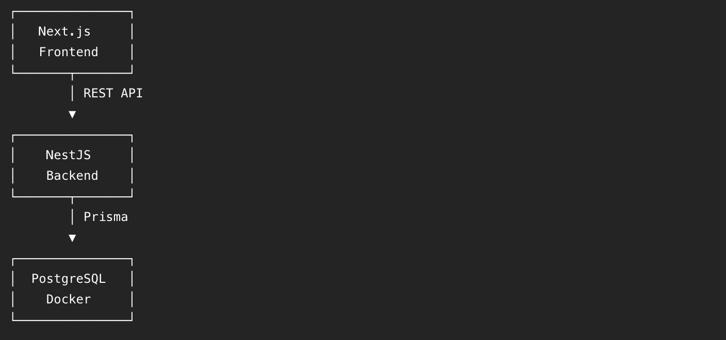

Modos de operación:

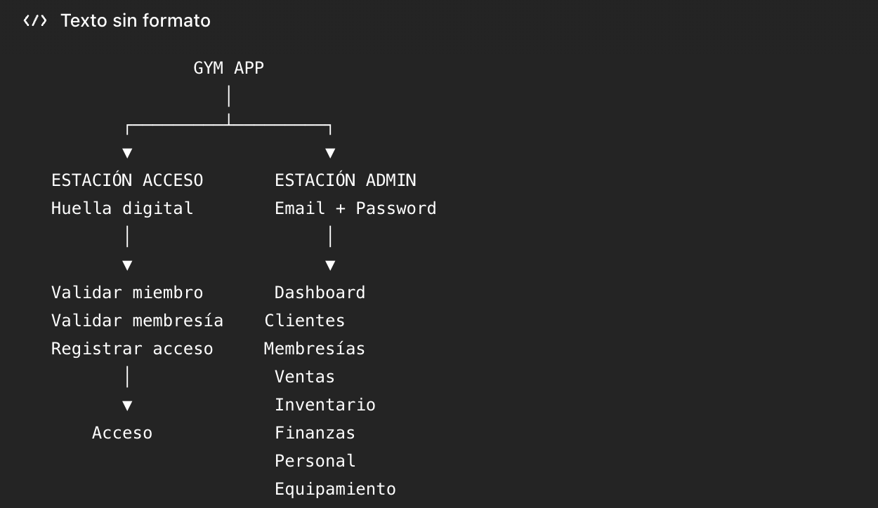

2. Diagrama entidad-relación:
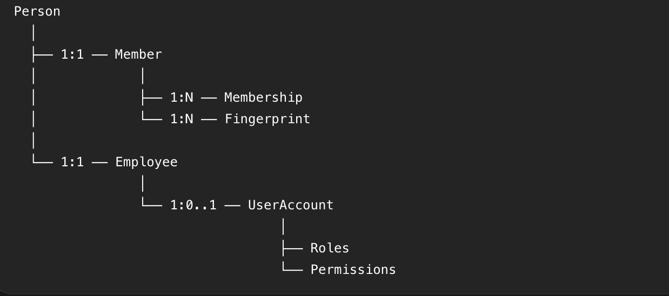

3. Diagramas de flujo:

Acceso por huella
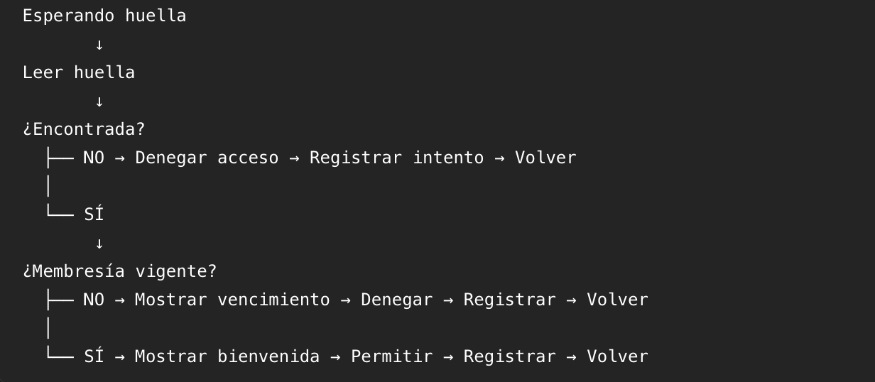

Venta
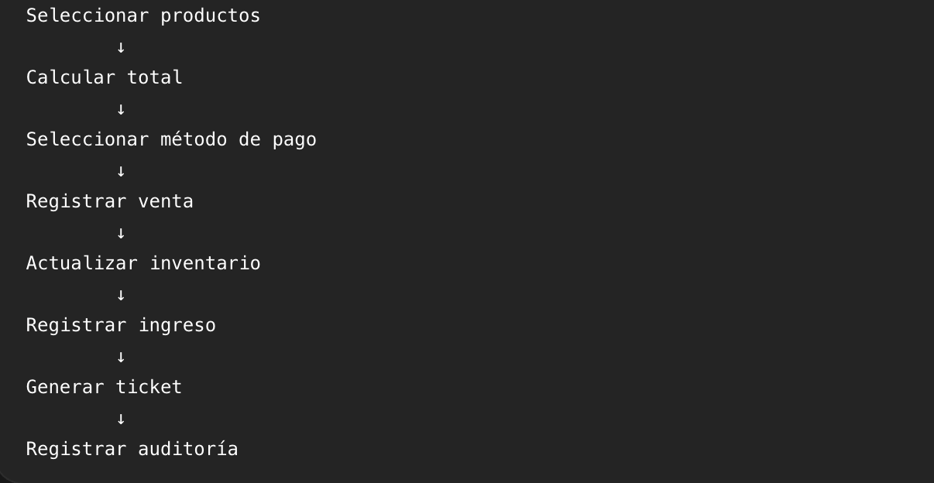

Corrección/cancelación

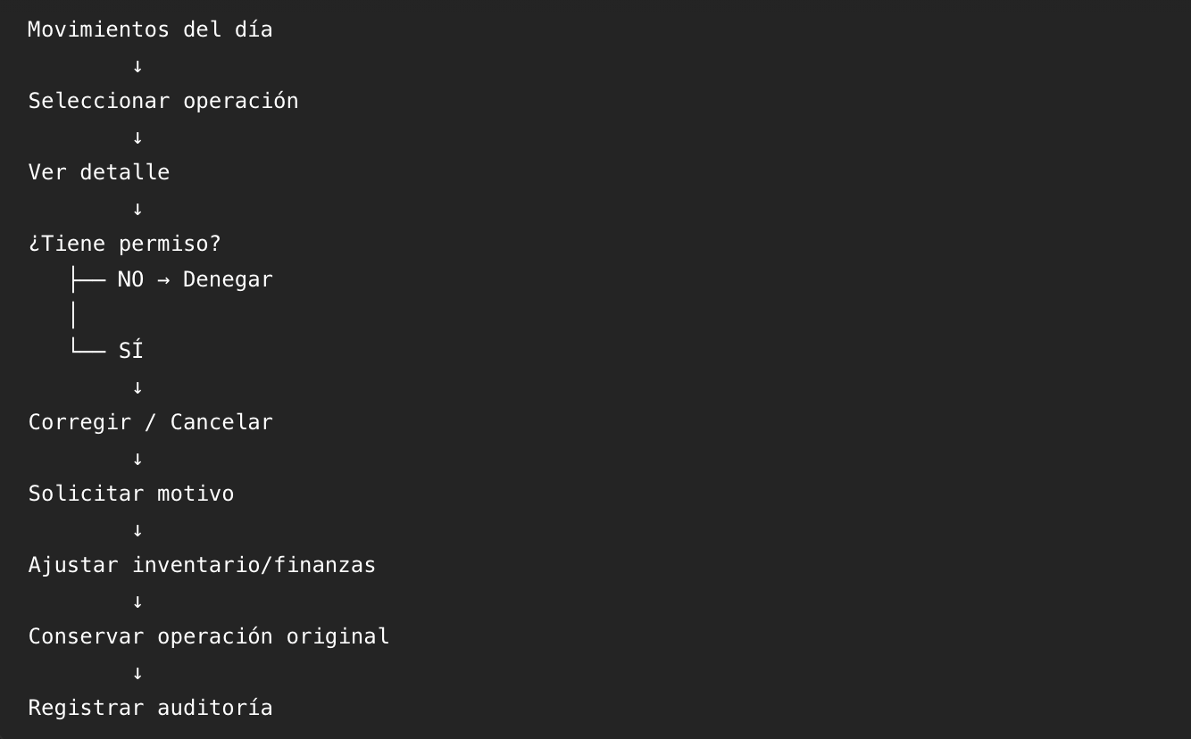

4. Módulos del sistema
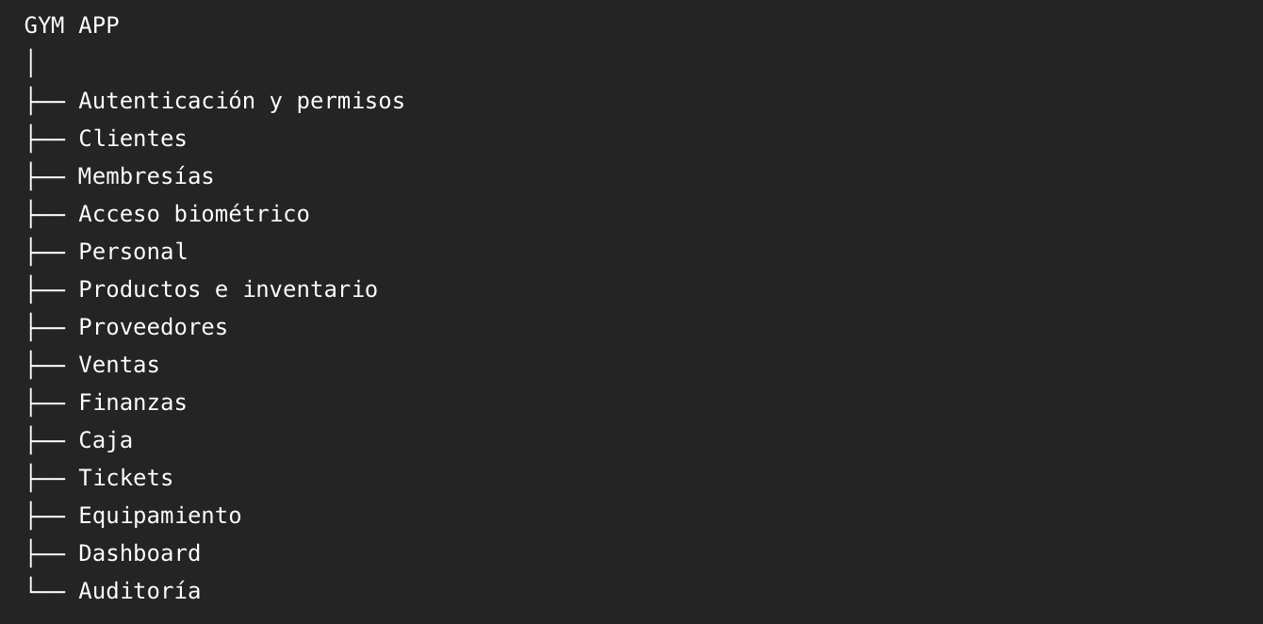

5. Reglas de negocio
Esto es muy importante y muchas veces se olvida.
Por ejemplo:
- Un cliente no puede acceder con una membresía vencida.
- Una venta no puede incluir productos vencidos.
- Una operación financiera no se elimina físicamente.
- Una cancelación requiere motivo.
- Las modificaciones importantes generan auditoría.
- El frontend nunca accede directamente a PostgreSQL.
- Las operaciones de BD pasan por NestJS + Prisma.
- Los permisos determinan qué puede hacer cada usuario.
- CLIENT no es un rol del sistema.
- Los datos históricos importantes no deben eliminarse mediante cascadas destructivas.

6. Matriz de roles y permisos

Acción | Admin | Recepción | Coach | Mantenimiento
Ver clientes | ✓ | ✓ | ✓
Gestionar clientes | ✓ | ✓
Gestionar membresías | ✓ | ✓
Registrar ventas | ✓ | ✓
Ver movimientos del día | ✓ | ✓
Cancelar venta | ✓ | Según permiso
Ver finanzas | ✓ | Según permiso
Gestionar inventario | ✓ | ✓
Gestionar equipo | ✓ |  |  | ✓

7. Estructura del proyecto
GYM-Aplicacion/
│
├── backend/
│ ├── src/
│ │ ├── auth/
│ │ ├── clients/
│ │ ├── memberships/
│ │ ├── access/
│ │ ├── sales/
│ │ ├── inventory/
│ │ ├── finance/
│ │ └── ...
│ └── prisma/
│
├── frontend/
│ ├── app/
│ │ ├── access/
│ │ ├── login/
│ │ └── dashboard/
│ └── ...
│
├── docker-compose.yml
└── README.md

8. Roadmap / Jira
módulo enlazado con sus tickets:
